maszol.ro, 2013. dec. 11.

KISEBBSÉGBEN: Van még 25 évünk?

Előzetes szempontok

Ide s tova egy évtizede  azt írtam Erdély kis számú magyar lakossággal rendelkező megyéinek oktatásáról, hogy: „Ha van olyan szociál-politikai kérdés, amelyről nehéz érzelmek nélkül beszélni, akkor a szórvány kérdés mindenképpen ilyennek számít.” (Magyar nyelvű oktatás szórványban. In: Szórvány és iskola. Bodó Barna szerk.,Kolozsvár.2001.52.)  Szórvány? Azóta ezt a kifejezést nem szívesen használom. Csak ha nagyon muszáj. Ha a kategória elkülönítésére nincs, vagy nem találok más módozatot. Erre több okom is van. Egyrészt, mert ahány helyen előfordul, majdnem annyi féle jelentése létezik.

Mondjuk, hogy Fehér, Hunyad stb. szórvány megye. A területi hovatartozás azonban nem lehet kizárólagos szempont, hiszen előfordul, hogy a szórványnak számító zónán belül összefüggő, magát igen hatékonyan adminisztráló magyar lakosságot találunk. A legkézenfekvőbb példa erre Fehér megye, amelyet szórvány vidéknek neveznénk, de akkor mit kezdjünk ezen belül Nagyenyeddel? A maga iskoláival, templomaival?  A város személyiségét ma is a Bethlen Gábor Kollégium határozza meg. Enyednek tehát a maga kulturális mikrovilágával, iskolaközpont jellegével sajátos státusa van: „nem szórvány” a szórványban. És még mindig Fehér megyénél maradunk. Ott találjuk Gyulafehérvár kis számú magyarságát, de ugyanakkor erős magyar egyházi intézményeit: a Római Katolikus Érseki Hivatalt vagy a Gróf Majláth Gusztáv Károly Római Katolikus Líceumot.  A szórványon belül számottevő magyar kulturális központok. A szórvány, mint fogalom, nem jelzi pontosan az intézmények helyzetét sem.

Az sem egyértelmű kritérium, hogy egy bizonyos vidéken ma hány magyar nemzetiségű személy él. Arad megyében pl. a 2011-es népszámlálás szerint csak 36904 magyar nemzetiségű embert jegyeztek (8,56%). Számbelileg kevesen vannak, mégis más a státusuk, mint például a galaci magyaroknak. Arad úgy lett szórvány, hogy elköltözött/elfogyott a régi magyar lakosság nagyrésze, de azok akik helyben maradtak, méltán büszkék a város tárgyi emlékeire, amelyek a magyarság egykori számbeli jelenlétét bizonyítják. Állnak a templomok, az iskolaépületek, a színház épülete, a magyar kultúra nagyjainak emlékházai, a köztéri szobrok, a temetők sírkövei stb.  A gyökerek megmaradtak.

Galacon 2011-re a népszámlálás adatai szerint csak 105 magyar nemzetiségű személy maradt.  Sovány vigasz, hogy a református egyház adatai szerint ennél valamivel több  református vallású számára tartanak hetenként istentiszteletet.  Akik Galacon élnek, kevesebb tárgyi múlttal rendelkeznek. Általában nincsenek társadalmi gyökereik sem. Mindkét vidék szórvány, de sokmindenben különböznek. Más-más körülmények miatt szórványosodtak.

A szórvány fogalmát többen a szórványosodás fokozatai szerint határozzák meg. Ismerünk olyan területeket, ahol az intézmények (iskola, templom) működnek, még fenn tudják tartani önmagukat. Rosszabb helyzetben az iskola is megszűnt, a templom áll ugyan, de pap nem lakik a helységben, több felekezet osztozik egy templomon. Jobb esetben pap jár ki időnként igét hirdetni vagy temetni.

Maga a fogalom igen sok áttétellel rendelkezik. Egyszerre szociális, gazdasági, egyházi, oktatási vagy ifjúsági kérdés.

Másrészt azért nem szeretem a szórvány fogalmát, mert igen erős pejoratív töltetet érzek benne. Pedig azok az emberek, akik a szórványban élnek és tartják magyar identitásukat, elsődlegesen nem ezt érdemlik.

Az iskolák szempontjából a szórványosodás meredekebb megközelítését is elképzelhetőnek tartom. Szerintem a tanügy szórványosodása akkor kezdődik, amikor, függetlenül attól, hogy bizonyos helységben mennyi magyar él, a magyar óvoda vagy iskola tagozattá válik. Ekkor elkeződik az a folyamat, amely az anyanyelv használatát csak a tanórára korlátozza. Az anyanyelv szerepe az iskolában ettől kezdve fokozatosan elveszti meghatározó kommunikációs szerepét. Ezért tartjuk annyira fontosnak az önálló, magyar tannyelvű oktatási intézmények működtetését. Sajnos, azokban a helységekben, amelyekben kevés magyar él, a teljesen magyar nyelvű óvodák, iskolák működtetése objektív okok miatt nehéz. A magyar nyelvű oktatás megmaradását ennek ellenére is az ilyen, minden oktatási fokozatot magába ölelő, kollégiummal, bentlakással is rendelkező intézmények szavatolhatják. Mint az enyedi Bethlen Gábor vagy a dévai Téglás Gábor líceum. Az ilyen intézmények képesek arra, hogy a tájegység magyarságát magukhoz vonzzák. Mind a szülőket, mind a gyerekeket. Ezen kívül az eredményes oktatáshoz szükséges anyagi alapot, humán erőforrást is biztosítják.

Ahhoz, hogy az oktatás tervezése a kis számú magyarságot összefogó térségekben is lehetővé váljék, ismernünk kell a térség oktatási hagyományait, illetve  a jelenlegi iskola hálózatot és beiskolázást.

A kis számú magyarság anyanyelvű iskoláztatásával mint komplex jelenséggel kell tehát számolnunk, és lehetőleg reális felméréseket kell végeznünk ahhoz, hogy mennyiségileg is kezelhető paramétereket kapjunk, amelyekre a segítő szándék támaszkodhat. Az alábbiakban ilyen felméréssel próbálkozom. Forrásaim: az OktatásiMinisztérium belső adatbázisa, és az Országos Statisztikai Hivatal füzetei.

Az iskolahálózat

Szórvány iskoláknak/óvodáknak azokat az oktatási intézményeket tekinthetjük, amelyek az illető megye összes iskoláihoz viszonyítva 0—10%-ot tesznek ki. Az utóbbi években történt hálózati változtatások (ezen a legtöbbször összevonást kell értenünk) miatt egy oktatási egység nagyon sokszor minden oktatási fokon beiskoláz gyerekeket. Pl. a bukaresti magyar líceum keretében óvoda, elemi iskola, V—VIII. osztály és IX—XII. osztály működik. Az iskolahálózatban tehát Bukarestben négy oktatási fokon jegyzünk iskolát, de valójában csak egy iskola létezik, nem négy. Ha viszont a bukaresti iskolát csak egy oktatási fokozaton vesszük számba, akkor a másik három oktatási fokon kapunk helytelen adatot. Ezért az egyes oktatási fokozatokon működő iskolahálózatot csak külön-külön tudjuk számszerint csoportosítani. Összeadni ezeket a számokat nem tanácsos, mert nagyon könnyen olyan adathoz jutunk, amely nem fedi a valóságot. Ezért kétféle hálózati statisztikát készítettünk: (1) oktatási fokozatonként (óvoda, elemi, gimnázium, líceum és szakiskola) és (2) intézményenként (amelyek egy vagy több oktatási fokozatot működtethetnek).

A 2013—2014-es tanévben az óvodák szempontjából feltételezésünk szerint szórványnak minősülnek az alábbi megyék:

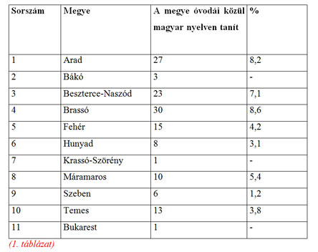

Amint a táblázatból kiderül, tíz megye és a főváros kisebb, mint 10%-os óvodai hálózattal működik. Másik szempont. Óvodai szinten az ország 17 megyéjében és Bukarestben folyik magyar nyelvű oktatás (közülük 10 megye jelenik meg a táblázatban). Harmadik vizsgálódási szempont szerint: az országban 986 magyar óvodánk/tagozatunk működik, ebből  136, azaz 13,8% a kis számú magyarsággal rendelkező megyékben.

Az elemi iskolai (0—IV. osztály) hálózat a következő helyzetképet mutatja:

lemi iskolai (0—IV. osztály) hálózat a következő helyzetképet mutatja:

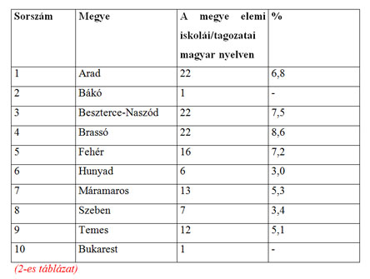

Az elemi iskolák Krassó-Szörény kivételével ugyanazokban a megyékben működnek, mint az óvodák.  Szám szerint 9 megyét és a fővárost soroljuk ide. Az óvodák esetében alkalmazott szempont szerint, Romániában a 2013—2014-es tanévben 913 magyar nyelvű elemi iskola van, ebből 122, azaz 13,3% a kis számú magyarság által lakott vidékeken található.

A magyar nyelvű V—VIII. osztályos iskolák/tagozatok hálózatát a 3-as számú táblázat tartalmazza:

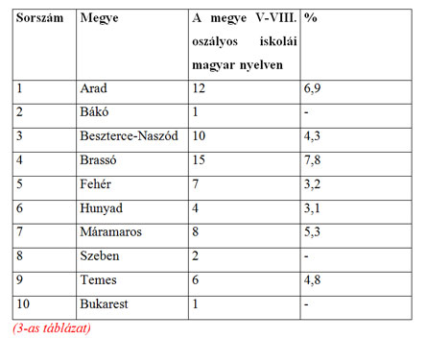

Ha értelmezzük a táblázat adatait, akkor a következő képet kapjuk. Megyei szinten, akár az elemi iskolák kategóriájában, itt is 8 megyében és Bukarestben mérhetünk 10% alatti részarányt. Magyar tannyelvű V—VIII. osztály működött az országban összesen 592. Ebből 66 a kis számú magyarsággal rendelkező megyékben, ami 11,1%.

A magyar nyelvű középiskolai hálózat (IX—XII. osztály) még összevontabb, mint az alsóbb oktatási fokozatok. Íme a táblázat:

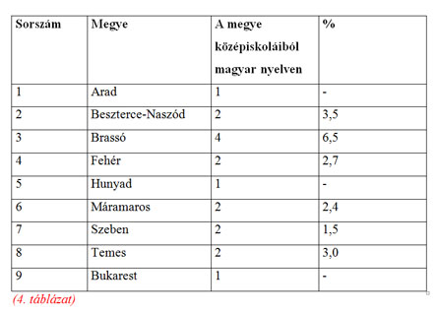

Önálló magyar nyelvű líceumok Arad megyében (1), Brassóban (2), Fehérben (1), Hunyadban (1), Máramarosban (2), Temesben (2) és Bukarestben működnek. Nézzük itt is a mennyiségi mutatókat: középfokú oktatás a tárgyalt mutatók szerint 8-ban és Bukarestben létezik. A 17 középiskola és tagozat  a 151 romániai magyar líceum/tagozat  11,2%-át fedi le.

Magyar nyelvű szakoktatás-hálózatról a szórványban nem beszélhetünk. Csak Arad iskoláz be összesen 30, Fehér 18 és Hunyad 31 tanulót.

Amint fentebb már jeleztem, oktatási intézményenként (egységenként/tagozatonként) is összesítettem a szórvány megyék iskolahálózatának paramétereit. Az alábbi táblázat adatai tehát csak az óvodákat, iskolákat veszik számba, függetlenül attól, hogy abban milyen oktatási fokozatok (óvoda, elemi, gimnázium, líceum, szakiskola) működnek.

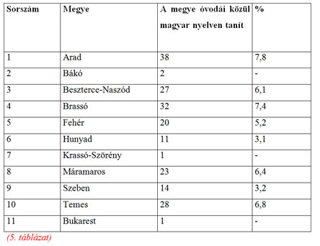

Az iskolahálózatról végezetül olyan táblázatot késztettem, amelyben a 2013—2014-es tanév adatait néhány előző év oktatási hálózatának adataival vetem egybe. Csak azokat a megyéket tüntettem fel a táblázatban, amelyek esetében a magyar nyelvű oktatási intézmények a megye hálózatának a 10%-a alatt maradtak a vizsgált időszak minden évében Abban az esetben, ha bizonyos megyék egy-egy tanévben meghaladták a 10%-ot, adataikat nem közöljük (pl. Arad megye esetében 1994—1995 vagy Brassó megye 1994—1995, 1999—2000).

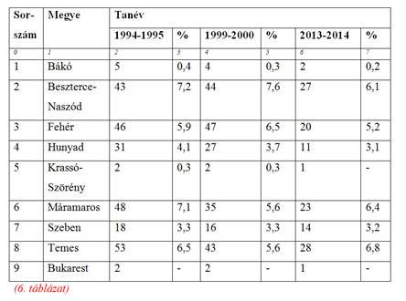

Mit olvashatunk le a táblázatról?

1994—1995-ben azokban a megyékben, amelyekben a magyar nyelvű  iskolahálózat nem érte el a 10%-ot, 248 tanintézetünk volt, 1999—2000-ben pedig 220. Tehát az oktatási intézmények (óvodák, iskolák) száma öt év alatt 28-cal csökkent, ami 11,2%. A táblázat első adataitól számítva (1994—1995) húsz év telt el (2013—2014). Ez alatt az időszak alatt iskoláink száma ezekben a megyékben 127-re csökkent, ami 48,7%-os esés.

Arról nem is beszélünk, hogy a még meglévő hálózat keretében sok osztály működik létszám alatt, az Oktatási Minisztérium ideiglenes engedélyével.

A táblázatban kiemelt megyékben a román állam által biztosított/biztosítható erőforrások az állami struktúrák számára a fennmaradáshoz nem elegendőek. Az ideig-óráig érvényes működési engedélyek csak a létbizonytalanságot fokozzák, de sokmindent nem oldanak meg.

A szórványosodás, mint jelenség, megtalálható a nagyobb számú magyar lakossal rendelkező megyékben is. Pl. Maros megyében Dicsőszentmárton és környéke, de ennek kifejtése már egy következő téma.

Az állami oktatási forma tehát fokozatosan leépül. Ez azt jelenti, hogy a civil szervezetek, az egyház és az anyaország segítsége nélkül a helyzet még a mai formájában sem tartható fenn, megmaradásról pedig szó sem lehet.

Milyen segítségre gondolok? Erről nehéz lenne általánosságban beszélni, mert ahány megye, ahány iskola, annyiféle sajátos helyzet áll fenn. Bukarestben a gyerekek déli étkeztetése és a délutáni meditáció megszevezése lenne a megoldás. Medgyesen egy I—XII. osztályos, bentlakással, étkezdével, sportpályával rendelkező modern, önálló magyar iskola-líceum létrehozása lehet, hogy ma még segítene visszafordítani a felszámolódás folyamatát. Szebenben a középisolai oktatást a 2013—2014-es tanévben egy 8 tanulóval működő XI. osztály testesíti meg. Kilencedik osztály már két éve nem indult. Holnap már semmi sem biztos. Éppen ezért a jelenlegi politikai és pénzügyi háttér ismeretében hangsúlyozom: az állami oktatás mellett csak és csakis az alapítványi és az egyházi iskolák megerősödése tudná még összetartani a szórványban a magyarul tanuló ifjúságot.

 A beiskolázás

A beiskolázási adatok szemléletesebbek, mint az iskolahálózat adatai. De ezek is akkor beszédesek, ha összehasonlítást végzünk a korábbi paraméterekkel. A fejlődés iránya csak így lehet kézenfekvő. Az első fejezetben a 2013—2014-es adatokat az 1999—2000-es valamint az 1994—1995-ös viszonyítottuk. Tegyük meg ugyanezt a beiskolázási adatokkal is.

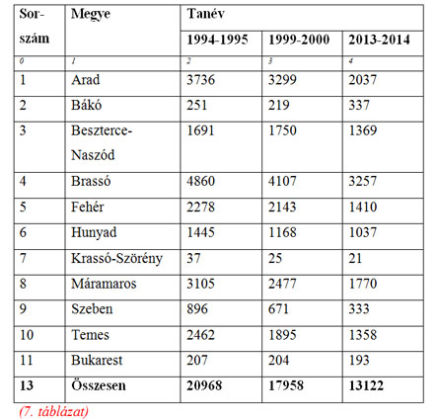

A táblázat adatai tehát azoknak a megyéknek a magyarul tanuló fiataljait tartalmazzák, amelyekben ezeknek a részaránya kisebb, mint 10%.

1994—1995 és 1999—2000 között a magyarul tanuló fiatalok száma ezekben a megyékben 3010 tanulóval (14,35%) lett kevesebb.  Kereken húsz év alatt (1994—2014) a csökkenés 7846 tanulót tesz ki (34,7%). Vagyis ha így folytatódik, akkor a fenti megyékben körülbelül még  25 évig fog létezni magyar oktatás.

Végkövetkeztetés

Tanulmányom végkövetkeztetése a fent elemzett számadatok alapján nem tud optimista hangvételű lenni. Bármennyire fájdalmas, ki kell mondanunk, hogy ott, ahol a magyar tannyelvű oktatás a kritikus 10% alá süllyed, óhatatlanul bekövetkezik a szórványosodás, és csak idő kérdése, hogy mikor számolódik fel végleg. Annyira azért mégsem szomoríthatnak el a tények, hogy ne reménykednénk valamiben. Talán abban, amit Vetési László a következőképpen fogalmazott meg: ”A problémakezelésbe tehát szinte minden kisebbségi intézményt meg kell szólítatni, be kell építeni. Nagy gond, hogy ezt miként érjük el: hogyan építse ki minden országos intézmény a maga szórvány megfelelőjét, vagy feladatmegoldásai érdekében hogyan épüljön bele az országos intézményekbe. (Kisebbségi egyházak és a szórvány. In: Tanulmányok a szórványról. Budapest, 2005.). Reménykedünk, esetleg abban, hogy a fokozott odafigyelés, az okos intézkedések és a segítőkészség még pozitívan befolyásolhatja a társadalmi mozgásformákat.

Murvai László